

**Corso di Ingegneria del Software  
Documento esterno**

**Sequence Diagram Finali**



Sommario

1. Schema E-R 3

2. Schema E-R Ristrutturato 4

3. Sequence diagram 5

3.1. Login 5

3.2. Aggiungi prodotto al carrello 6

3.3. Ricerca prodotto semplice 7

3.4. Ricerca prodotto avanzata 8

3.5. Inserisci metodo di pagamento 9

3.6. Inserisci metodo di pagamento 10

3.7. Checkout 11

3.8. Gestione ordine da spedire -> in corso 12

3.9. Gestione ordine in corso ->terminato 13

# Sequence diagram

## Login

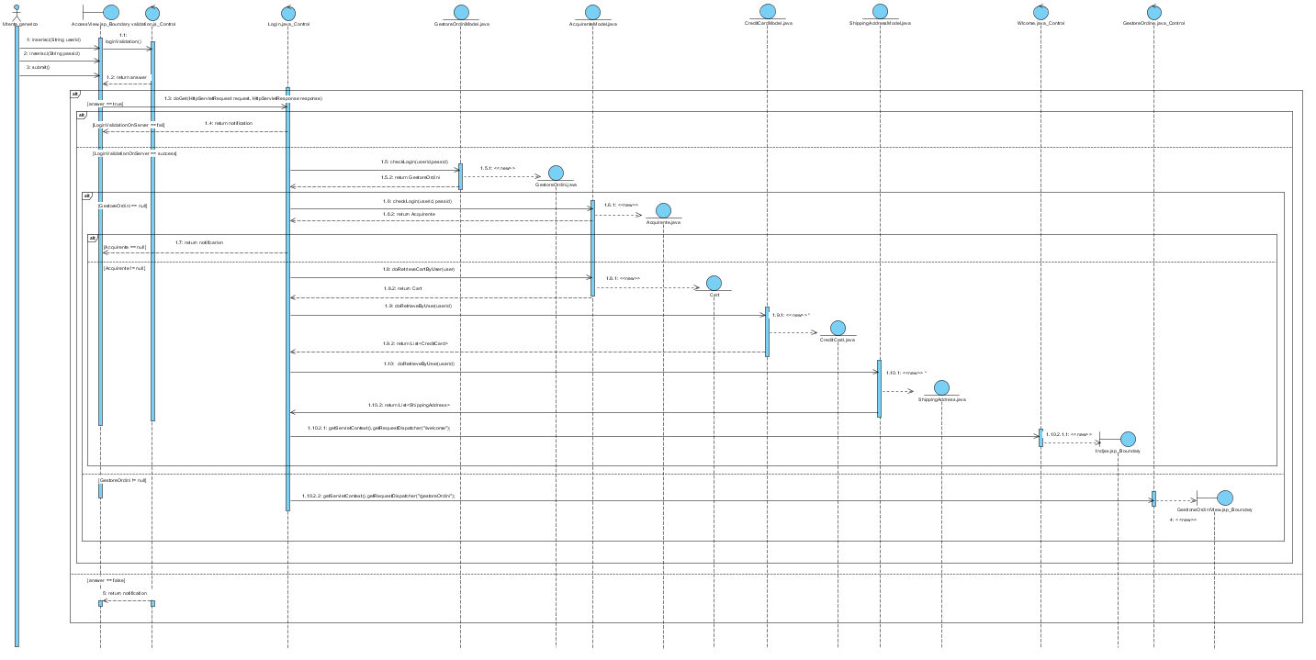

## Aggiungi prodotto al carrello

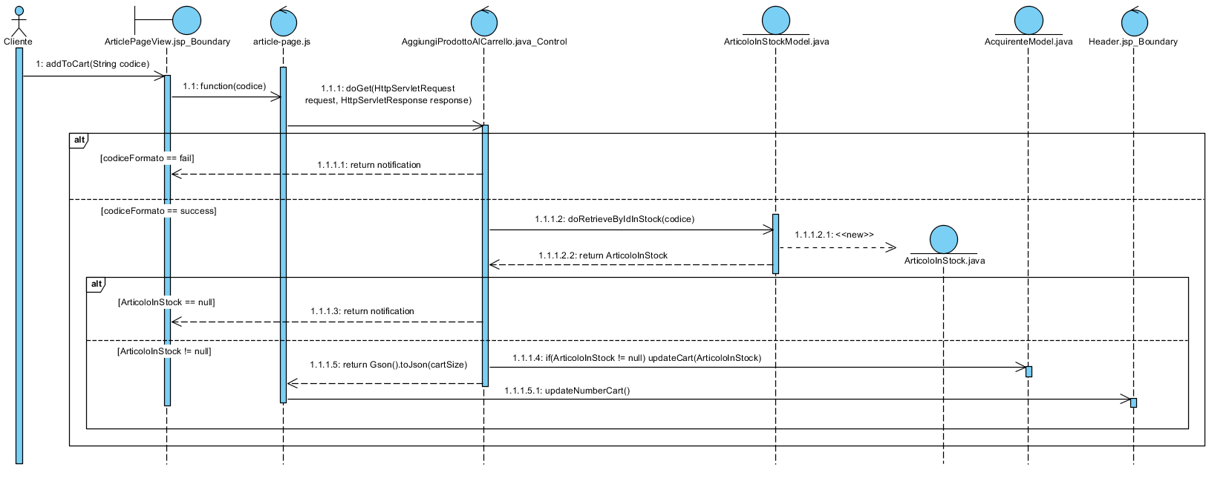

## Ricerca prodotto semplice

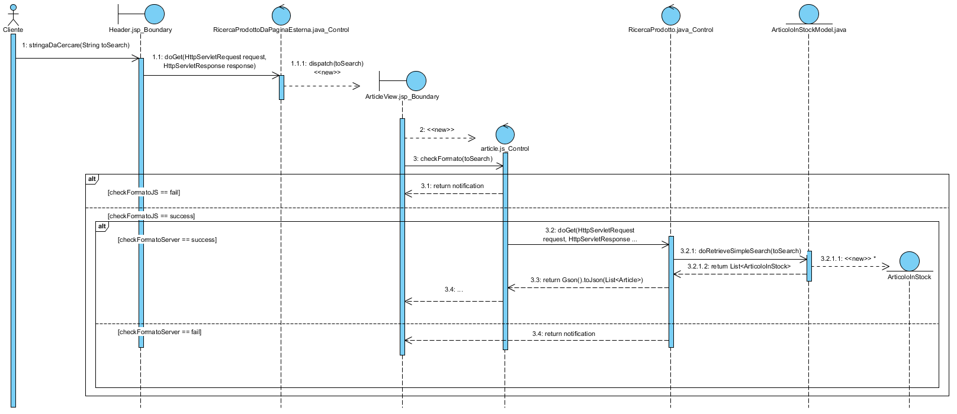

## Ricerca prodotto avanzata

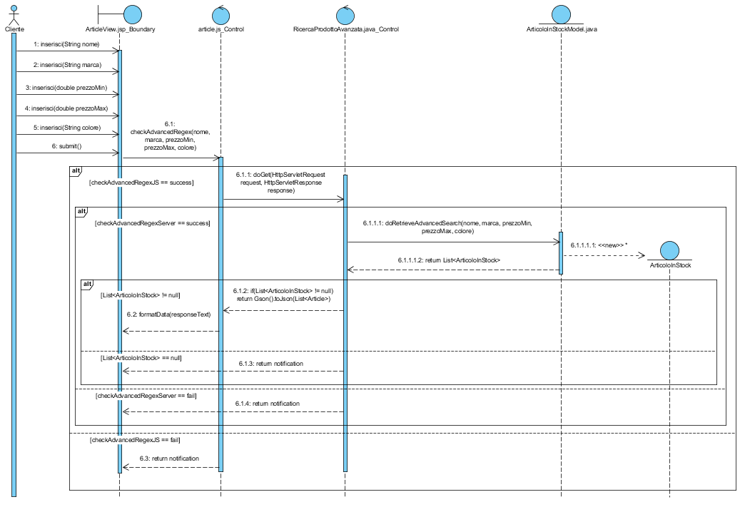

## Inserisci indirizzo di spedizione

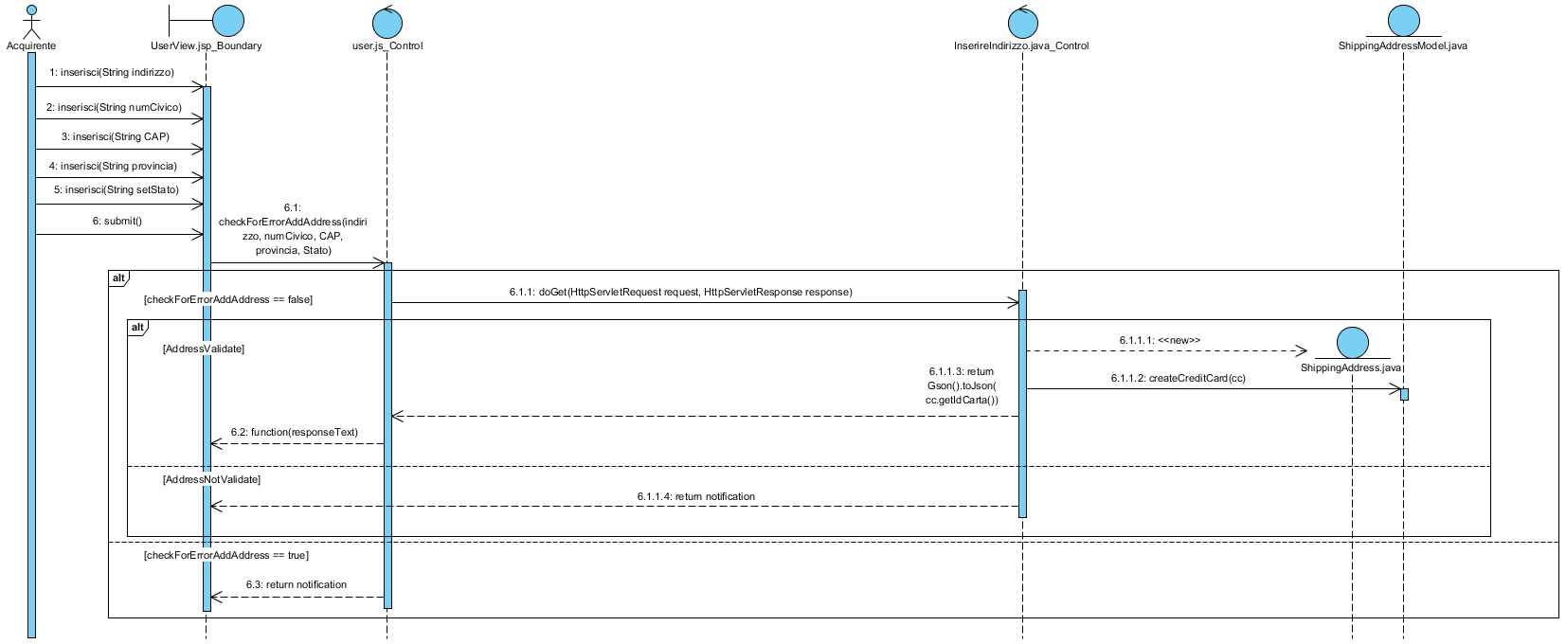

## Inserisci metodo di pagamento

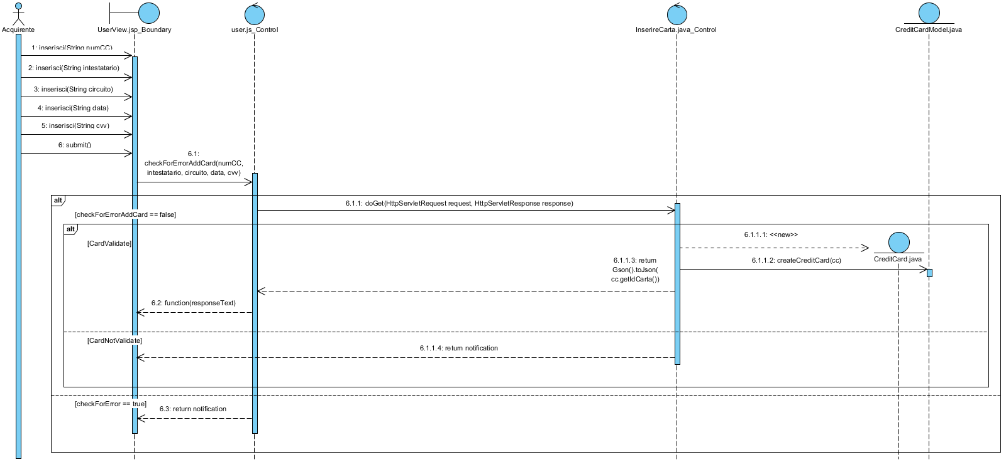

## Checkout

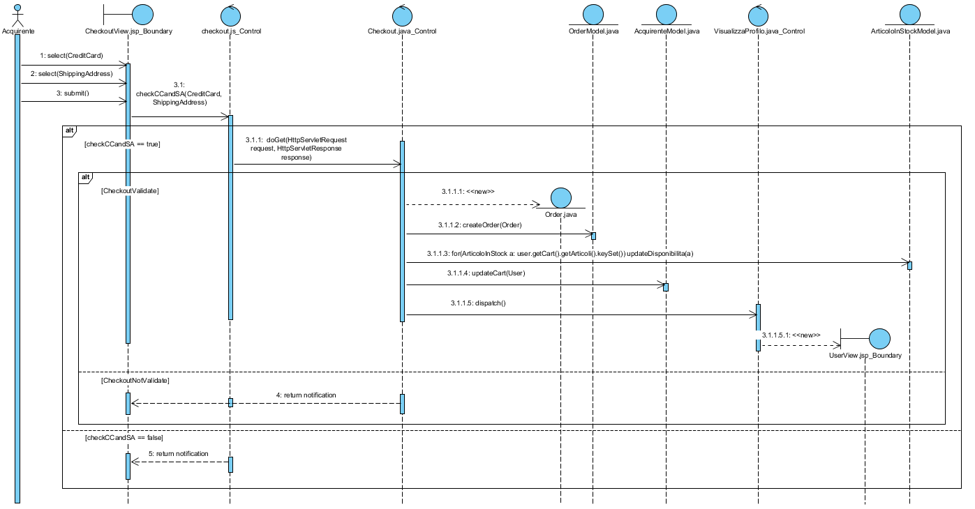

## Gestione ordine da spedire -> in corso

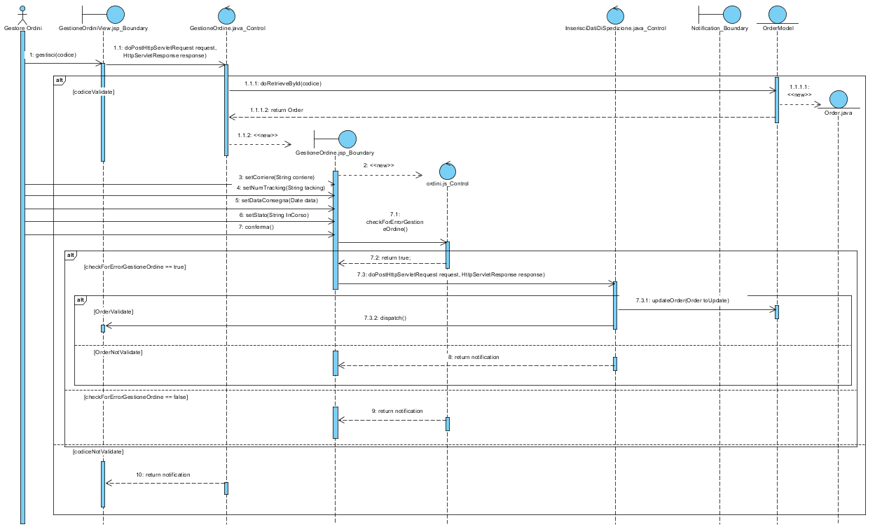

## Gestione ordine in corso ->terminato

